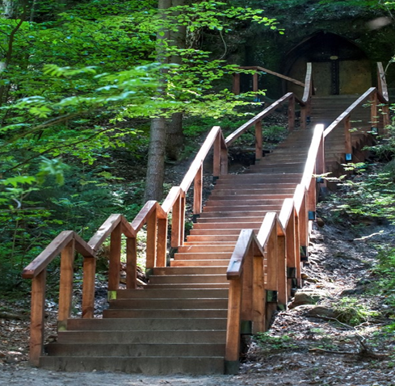

Nový ročník soutěže Stavba roku Libereckého kraje startuje v pátek 23. února
20.02.2018

Liberecký kraj vyhlašuje ve spolupráci s partnery z oblasti stavebnictví už 14. ročník soutěže Stavba roku Libereckého kraje. Letos mimořádně, u příležitosti 100. výročí Československa, může veřejnost kromě ceny Sympatie občanů zvolit i Stavbu století Libereckého kraje. Přihlášky do oblíbené soutěže, jejíž vítěz získá hlavní cenu doc. Ing. arch. Karla Hubáčka, jsou přijímány do 31. května 2018. Soutěž tradičně zaštítil hejtman Martin Půta.
„Soutěž má v našem kraji tradici od roku 2004. Stavební firmy a architektonické ateliéry mohou tímto způsobem prezentovat výsledky své práce. V pátek 23. února spustíme webové stránky soutěže pro letošní ročník, kde budou zveřejněny všechny vyhlášené kategorie, přihlášky a veškeré podmínky,“ říká Radka Loučková Kotasová, radní resortu hospodářského a regionálního rozvoje, evropských projektů a územního plánování.
O jaké ceny se mohou zájemci z oblasti stavitelství a architektury ucházet?
Hlavní cena pojmenovaná podle autora stavby horského hotelu a vysílače Ještěd Cena doc. Ing. arch. Karla Hubáčka, dr. h. c. je dále rozdělena do tří podkategorií:
- Kategorie bytových staveb a staveb občanské vybavenosti,
- Kategorie průmyslových a technologických staveb, dopravních a inženýrských staveb, vodohospodářských a ekologických staveb,
- Kategorie rekonstrukcí staveb, památkových objektů a brownfields.
Další stavební díla je možné přihlašovat do kategorie o Cenu Ing. Dr. Štěpána Ješe, která zdůrazňuje inovační činnost a nestandardní přístup k řešení ve stavebnictví.
Cena Stavba roku Libereckého kraje JUNIOR je vyhlašována na míru mladým architektům, projektantům a dalším technicky zaměřeným studentům do 30 let věku. Podmínkou je bydliště v Libereckém kraji a docházka do studia se zaměřením na stavebnictví a architekturu v rámci všech stupňů škol a vzdělávacích zařízení.
Také v letošním roce bude již po několikáté vyhlášena Osobnost stavebnictví Libereckého kraje. Ocenění mohou získat architekti a stavaři žijící v našem kraji, kteří ve své oblasti dlouhodobě aktivně působí.
Přihlášky do soutěže jsou přijímány od pátku 23. února do 31. května 2018 do 12:00 hodin. Následně porota složená ze zástupců Libereckého kraje, České komory akreditovaných inženýrů a techniků činných ve výstavbě, Svazu podnikatelů ve stavebnictví, Českého svazu stavebních inženýrů a Technické univerzity Liberec nominuje stavby, které splní podmínky soutěže. „Poté se seznámíme s technickými parametry při autorské prezentaci a následně všechny stavby navštívíme. Je důležité vidět, jak samotné dílo zapadá do daného prostoru,“ popisuje průběh hodnocení radní.
Do soutěže se stejně jako v předchozích letech může zapojit veřejnost, která určí cenu Sympatie občanů. Musí však od lidí získat nejvíce hlasů. Hlasování, které bude probíhat prostřednictvím webových stránek, bude spuštěno v průběhu června.
„To ale není vše. Právě v letošním roce, kdy slavíme 100. výročí vzniku Československa, chceme tak významnou událost připomenout i v rámci této soutěže. Proto může veřejnost udělit ještě další cenu, a to Stavbu století Libereckého kraje. Stačí podpořit jednu ze zhruba padesáti vybraných staveb, které vznikly na našem území od roku 1918. Osobně se na tuto kategorii velmi těším,“ dodává Radka Loučková Kotasová. I v tomto případě bude hlasování spuštěno později a o jeho zahájení bude veřejnost včas informována.
Potřebné informace budou zveřejněny na webu Stavby roku LK: www.stavbarokulibereckehokraje.cz. Slavnostní vyhlášení cen se uskuteční v říjnu 2018.
Tajemnicí soutěže je paní Iveta Mészárosová, telefon 485 226 907, mob. 739 541 641, e-mail: iveta.meszarosova@kraj-lbc.cz.

